TEKNOLOGI INFORMASI DALAM BIMBINGAN KONSELING

Vivi Ratnawati, S.Pd.,M.Psi.

BIMBINGAN KONSELING
UNIVERSITAS NUSANTARA PGRI KEDIRI

“EVERY NEW TECHNOLOGY HAS IMPACT ON CLASS IN OTHER WORDS EACH BRAND-NEW TECHNOLOGY CAUSES CHANGES IN EDUCATION”

SIBEL DINCYUREK

GLOBALISASI – TEKNOLOGI INFORMASI – PENDIDIKAN - BK

DEFINISI TEKNOLOGI INFORMASI :
Suatu Bidang Ilmu Pengetahuan Yang Perkembangannya Semakin Pesat Dari Tahun Ke Tahun (thabratas, t. 2002:1)

TEKNOLOGI INFORMASI MERUPAKAN ILMU PENGETAHUAN YANG MENCAKUP BERBAGAI HAL SEPERTI : SISTEM KOMPUTER HARDWARE DAN SOFTWARE, LAN (LOCAL AREA NETWORK), WAN (WIDE AREA NETWORKS), SISTEM INFORMASI MANAJEMEN (SIM) SISTEM TELEKOMUNIKASI DAN LAIN-LAIN

ILMU PENGETAHUAN DALAM BIDANG INFORMASI YANG BERBASISI KOMPUTER DAN PERKEMBANGANNYA SANGAT PESAT

(PRASOJO, L.D & RIYANTO, 2011:4)
(Lendarty N, 2000:5) Dalam perkembangan teknologi, ada beberapa pengertian tentang teknologi informasi antara lain:
- Teknologi informasi adalah seperangkat alat yang membantu kita bekerja dengan informasi dan melakukan tugas-tugas yang berhubungan dengan pemrosesan data.
- Teknologi informasi tidak hanya terbatas pada teknologi komputer (perangkat keras dan perangkat lunak) yang digunakan untuk memproses dan menyimpan informasi, tetapi juga untuk mengirimkan informasi.
- Teknologi informasi adalah teknologi yang menggabungkan komputer dengan jalur komunikasi berkecapatan tinggi yang membawa data, suara, dan video

URGENSI TEKNOLOGI INFORMASI DALAM BK

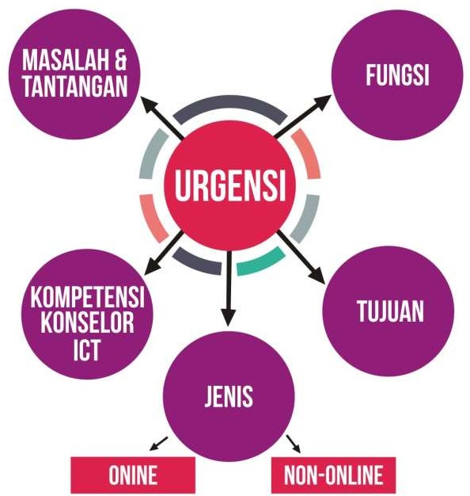

URGENSI

Dalam era informasi, kecanggihan teknologi informasi dan komunikasi telah memungkinkan terjadinya pertukaran informasi yang cepat tanpa terhambat oleh batas ruang dan waktu (Dryden & Voss, 1999)
- Dunia konseling harus bisa berkolaborasi dengan dunia teknologi dalam menghadapi dan mempertahankan keberadaan bimbingan dan konseling. Agar bisa bertahan dan diterima oleh masyarakat, maka bimbingan dan konseling harus dapat disajikan dalam bentuk yang efisien dan efektif yaitu dengan menggunakan ICT.

Teknologi informasi dalam bimbingan konseling memiliki fungsi antara lain :

Mempermudah konselor dalam menyusun, mencari dan juga mengolah data.
- Menjaga kerahasiaan suatu data, karena dengan teknologi memungkinkan untuk menguncinya dan tidak sembarang orang dapat mengaksesnya
- Membantu individu maupun kelompok untuk dapat berkomunikasi dengan lebih mudah dan relatif murah dalam pelaksanaan konseling.
- Memberikan kesempatan kepada individu untuk berkomunikasi lebih baik dengan menggunakan informasi yang mereka terima tanpa perlu bertemu secara fisik.
- Menjadikan teknologi informasi sebagai alat dalam suatu program kegiatan, sehingga kegiatan tersebut lebih teratur dan terstruktur

Tujuan Bimbingan dan Konseling menggunakan Teknologi Informasi
- Easy to Use (mudah digunakan)
- Easy to Manage (mudah di atur)
- Simple (tidak rumit)
- Dynamic (dinamis)

JENIS TEKNOLOGI INFORMASI
- ONLINE
Layanan konseling dapat menggunakan internet sebagai sumber informasi
Misal: email,Focus group discussion, e-counseling, e-learning, blog, dll
- NON ONLINE
Dapat menggunakan software pengolahan informasi baik berupa database maupun yang lain. Misal : IKMS, AUP, ITP, APPEM

Kompetensi yang harus dimiliki konselor ICT
Hines (2002) mengemukakan beberapa kompetensi yang harus dimiliki konselor berkenaan dengan ICT yaitu hendaknya konselor (Nurhudaya : 2005):
- Menjadi konsumen ICT yang faham dan terampil
- Familiar akan kecenderungan penggunaan ICT dalam bidang pendidikan
- Dapat menggunakan berbagai sumber teknologi.
- Mampu mengembangkan rencana penggunaan teknologi untuk pelayanan BK
- Dapat mendesain, menciptakan dan mengevaluasi suatu program interaktif.
- Memahami implikasi legal dan etis dari penggunaan teknologi.
- Mampu menggunakan teknologi secara efektif guna mengelola data siswa
- Mampu menggunakan teknologi sebagai alat
- Salah satu kendala lainnya berkaitan dengan penerapan sistem teknologi informasi dalam bimbingan dan konseling adalah masalah aksesibilitas, baik fisik maupun kemampuan dalam memanfaatkan dan menggunakan TI untuk bimbingan dan konseling.

MASALAH DAN TANTANGAN

Berbagai masalah dan tantangan dalam menggunakan ICT dalam dunia konseling dapat dikemukakan oleh pendapatnya Rahardjo (2000), Hardhono (2002) dalam (Nurhudaya : 2005) antara lain :
- Keragamaan teknologi
- Kurang mampu membeli ICT
- Kurang kesadaran akan ketepatan penggunaan ICT
- Informasi yang kurang komperhensif
5. Terlalu terikat dengan menu pokok
  - Keamanan
  - Kolaborasi.

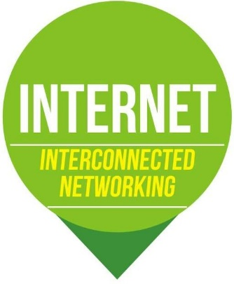

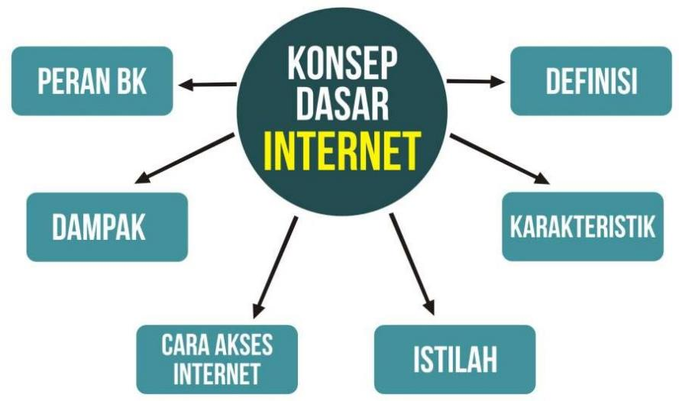

Definisi internet

- Internet sebenarnya merupakan contoh sebuah jaringan komputer. Jaringan ini menghubungkan jutaan komputer yg tersebar di seluruh dunia. yang menarik, siapa pun dapat terhubung ke dalam jaringan ini (Uno, H.B & Nina L, 2010:169)
- Kumpulan yang sangat luas dari jaringan komputer besar & kecil yg saling berhubungan dengan menggunakan jaringan komunikasi yg ada diseluruh dunia (Prasojo, L.D & Riyanto, 2011:178

Internet adalah kumpulan ribuan jaringan komputer, yang semuanya perlu bekerja sama dan memungkinkan data dapat tersampaikan diantara mereka atau disebut protokol komunikasi (Krauz R, Jack Z, George S, 2004: 102)

Dari beberapa pendapat ahli, maka dapat ditarik kesimpulan bahwa Internet merupakan:
- Kumpulan Jaringan komputer yang saling terhubung
- Saling bertukar data/Informasi
- Menggunakan jaringan komunikasi
- Pengguna bisa siapapun yang terhubung pada jaringan komputer
- Informasi di dalamnya bersifat publik

KARAKTERISTIK

Menurut Dysson (dalam Prasojo & Riyanto, 2011:180) Karakteristik dunia maya/internet adalah...
- Beroperasi secara nyata
- Dunia cyber selalu berubah dengan cepat
- Dunia maya tdk mengenal batas-batas regional
- Orang-Orang yg hidup dalam dunia maya dapat melaksanakan aktifitas tanpa harus menunjukkan identitasnya

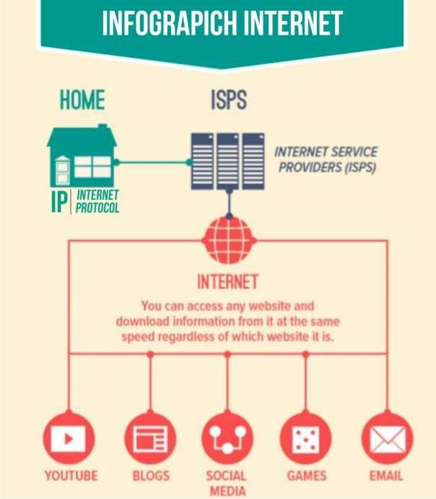


Tipe Domain

Tipe Domain | Keterangan
Com atau co | Perusahaan
Edu atau ac | Institusi pendidikan
Gov atau go | Biro atau badan pemerintahan
Mil | Militer
Net | Penyedia Jaringan
Org atu or | Organisasi lain-lain

Domain sebagai suatu alamat situs internet

CARA AKSES INTERNET
- Warung Internet (warnet)
- Office atau kampus
- Berlangganan internet dirumah

ISTILAH INTERNET
(Prasojo & Riyanto, 2011: 188) menyatakan bahwa dda beberapa istilah yang sering digunakan dalam internet yakni : www, http,url,html. Berikut akan dibahas www
- Merupakan singkatan dari World Wide Web
- Informasi yg dihasilkan web berupa teks, gambar,audio visual, model grafis, film dan lain- lain
- Web menggunakan hypertext link sehingga memudahkan pencarian informasi
- Infrormasi yang diperoleh lebih cepat dan tepat

HTTP
- Singkatan dari Hipertext Transfer Protocol
- Merupakan protokol yg memungkinkan bermacam-macam komputer saling berkomunikasi dengan menggunakan bahasa html.
- Memudahkan web dalam operasional browser
- Server dan browser harus sesuai dengan http dalam mencari informasi

URL
  - Singkatan dari Uniform Resource Locator
  - Merupakan halaman-halaman khusus dari suatu web
  - Penulisan url dalam pencarian informasi harus tepat
  - Misal : http://www.unpkediri.ac.id

<HTML>

Merupakan bahasa standar yang digunakan browser internet untuk membuat halaman dan dokumen yang dipajang pada web (Prasojo & Riyanto, 2011: 189)

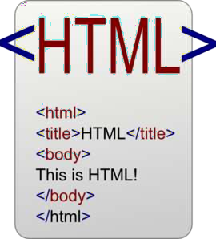
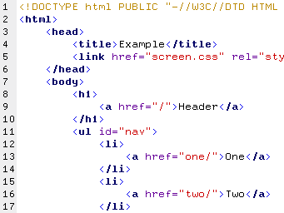

DAMPAK POSITIF DAN NEGATIF INTERNET

Menurut Uno & Nina (2010:169-170) Internet memberikan dampak positif dan negatif. Berikut
Dampak positif Internet:
- Kemudahan memeroleh informasi
- Mendukung transaksi dan operasi bisnis (e- business)
- Berbagai aktivitas baru dapat ditangani oleh internet (misal: e-learning, distance learning)

Dampak Negatif
- Kemudahan orang untuk menjiplak karya orang lain
- Kejahatan penggunaan kartu kredit
- Perusakan sistem melalui virus
- Penyangan pornografi
- Kemudahan melakukan agitasi

PERAN INTERNET BAGI BK
  - Mempermudah konselor dalam memberikan layanan BK dengan cepat dan akurat (Obi dkk, 2012: 1-15; Lendarty, 2000)
  - Membantu meringankan tugas konselor
  - Memandirikan karirs siswa dengan wawasan teknologi

Penelitian Obi, Oye, Mohd, Bernice, 2012:1 -15
  - The Impact of ICT on Career Counseling Services: A case Study of Nigerian Secondary Schools
  - Bahwa layanan karir berdasarkan penggunaan ICT dan internet terbukti effektif untuk memandirikan pilihan karir siswa di 34 sekolah di Nigeria

BAGAIMANA PENGALAMAN ANDA MENCARI INFORMASI DI DUNIA MAYA ?

RAGAM SUMBER BELAJAR MAYA :
E-MAIL
MAILING LIST
BLOG
WEBSITE

ELEARNING

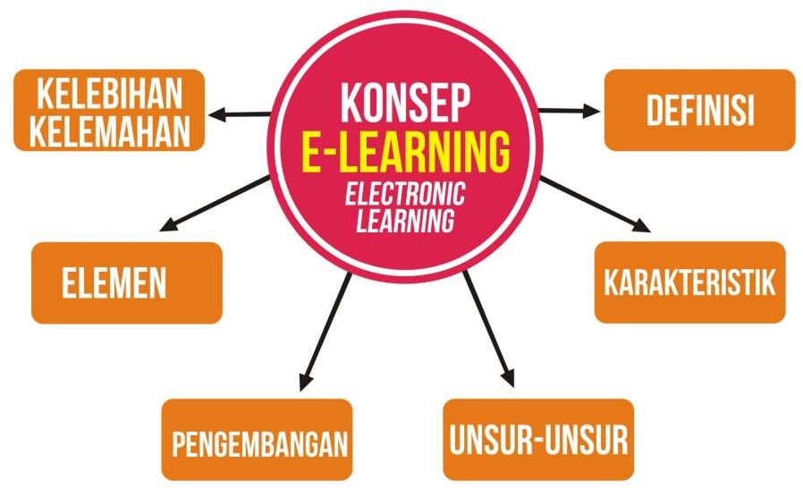

DEFINISI
  - E-learning is a new form of pedagogy for learning in the 21st century. E-teachers are e-learning instructional designers, facilitator of interaction, and subject matter exsperts (Seok, 2008:5)
- Suatu pengalaman belajar yang disampaikan melalui teknologi elektronika (Simanora,2003:351)
  - Kegiatan belajar melalui perangkat elektronik komputer yang tersambung pada internet (Dodd, 2002:286)

Simpulan definisi

E-learning adalah proses instruksi yang melibatkan penggunaan peralatan elektronik dalam membantu memudahkan proses belajar, dilakukan secara interaktif kapanpun dan dimanapun.

KARAKTERISTIK
Soekarti (2003:202) menjelaskan karakteristik e- learning sebagai berikut :
- Memanfaatkan jasa teknologi elektronik, dimana guru & peserta didik dpt berkomunikasi relatif mudah tanpa dibatasi hal-hal protokoler
- Memanfaatkan keunggulan komputer (digital media and computer networks)
- Bahan ajar bersifat mandiri (selft learning material) disimpan dikomputer, sehingga dpt diakses guru & peserta didik kpn & dimana saja bila diperlukan
- Jadwal pembelajaran, kurikulum, hasil kemajuan belajar dan hal-hal yang berkaitan dgn administrasi pendidikan dpt dilihat setiap saat di komputer
- Bahan yg direka & dibina oleh profesional

PENGEMBANGAN E-LEARNING
Haughwey (dalam Anwar, 2003:39) merumuskan tiga kemungkinan dalam pengembangan sistem pembelajaran berbasis internet:

Web course
- Web centric course
- Web enhanced course

Web Course
  - Penggunaan internet u/ keperluan pendidikan, yg mana peserta didik & pengajar sepenuhnya terpisah & tdk diperlukan adanya tatap muka. Seluruh bahan ajar, diskusi, konsultasi, penugasan, latihan, ujian, & kegiatan pembelajaran lainnya sepenuhnya disampaikan melalui internet. Atau disebut sistem jarak jauh

Web Centric Course
  - Penggunaan internet yg memadukan antara belajar jarak jauh & tatap muka (konvensional). Sebagian materi disampaikan melalui internet, & sebagian lagi melalui tatap muka. Dalam model ini, pengajar bisa memberikan petunjuk pd peserta didik u/ mempelajari materi pelajaran melalui web yg telah digunakannya. Peserta didik juga diberikan arahan untuk mencari sumber lain dari situs2 yg relevan. Dalam tatap muka, peserta didik & pengajar lebih banyak diskusi tentang temuan materi yg telah dipelajari melalui internet tersebut.

Web Enhanced Course
  - Pemanfaatan internet u/ menunjang peningkatan kualitas pembelajaran yg dilakukan di kelas. Fungsi internet adalah u/ memberikan pengayaan & komunikasi antara peserta didik & pengajar, sesama peserta didik, anggota kelompok, atau peserta didik dgn narasumber yg lain. Oleh karena itu, perang pengajar dituntut u/ menguasai teknik mencari informasi di internet, membimbing peserta didik dlm mencari&menemukan situs2 yg relevan dgn bahan pembelajaran, menyajikan materi melalui web yg menarik & diminati, melayani bimbingan&komunikasi melalui internet, & kecakapan lain yg diperlukan

ELEMEN E-LEARNING

- Soal-soal
- Komunitas
- Pengajar Online
- Kesempatan bekerjasama
- Multimedia

KELEBIHAN E-LEARNING

Menurut Prasjo & Riyanto (2011:222) pemanfaatan e-learning meliputi

Pengalaman pribadi dalam belajar
- Mengurangi biaya
- Mudah dicapai
- Kemampuan bertanggungjawab

KELEMAHAN E-LEARNING

- Kurang interaksi antara pengajar dan pelajar
- Kecenderungan mengabaikan aspek akademik/sosial & mendorong tumbuhnya aspek bisnis/komersial.
- Proses belajar cenderung kearah pelatihan drpd pendidikan
- Berubahnya perang pengajar (konvensioal ke ICT)
- Tidak semua tempat tersedia internet
- Kurangnya wawasan internet
- Kurangnya pengusaan bahasa komputer

